Тема: Обобщение по теме «Корень слова и однокоренные слова».
Цель:
- Организовать деятельность учащихся по обобщению и систематизации знаний о корне слова и однокоренных словах.
Задачи:
- Образовательная: совершенствовать умение находить корень в словах через подбор родственных слов.
- Развивающая: способствовать развитию мыслительных операций, наблюдательности и орфографической зоркости.
- Коррекционная: учить различать однокоренные слова при помощи сопоставительного анализа, расширять словарный запас детей, учить точному употреблению слов в словосочетаниях и предложениях.
- Воспитательная: воспитывать уважительное отношение к родному языку, прививать навыки дружеского общения.

Прогнозируемые результаты:
Личностные:
-ценностное отношение к процессу определения корня в однокоренных словах;
-ценностное отношение к умению удерживать учебную задачу;
-осознание учащимися практической и личностной значимости результатов каждого этапа урока.

Предметные:
-знание об определение корня в однокоренных словах;
-умение применять знания в жизненных ситуациях;
-умение находить общую часть родственных слов;

Метапредметные:
-умение принимать и сохранять цель урока;
-умение находить способы решения поставленной цели;
-умение планировать,контролировать и оценивать свои действия;
-умение слушать собеседника и вести диалог,высказывать свою точку зрения,правильно говорить;
-умение провести рефлексию своих действий на уроке.

Оборудование:
Компьютер, мультимедийный проектор, экран, презентация.

ХОД УРОКА

1. Организационный момент.
Ребята,сегодня у нас необычный урок.К нам пришли гости.Давайте их поприветствуем.

- Ребята, вы готовы к уроку?
На вас надеюсь я, друзья.
Мы хороший, дружный класс.
Все получится у нас!
- Я очень хочу, чтобы урок получился интересным, познавательным, чтобы мы вместе повторили и закрепили то, что уже знаем и постарались открыть новые секреты русского языка.
В начале урока выполним упражнение на внимание:
Разминка «Да» или «Нет»:
- В алфавите 33 буквы.(да)
- В неделе 8 дней.(нет)
- Гласный звук образует слог. (да)
- В радуге семь цветов.(да)
- В слове конь три буквы. (нет)
- В слове цветы первый слог ударный. (нет)

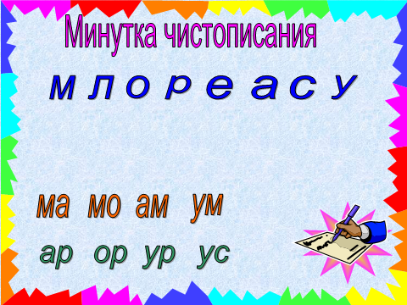
Минутка чистописания. СЛАЙД 2
м л о р е а с у

На какие группы можно разделить буквы?
Гласные: о, а, е, у
Согласные: м, л, р, с
Какая буква лишняя в каждой группе?
е – обозначает два звука.В каких случаях буква е обозначает 2 звука?
-в начале слова
-после гласных
-после ь и ъ знаков

с – согласный глухой.

-Минутка чистописания(1строчка-нижнее соединение,2строчка-верхнее соединение)
2. Тема, задачи.
- Итак, сегодня на уроке мы обобщим ваши знания о корне и однокоренных словах. Закрепим умение находить корень в однокоренных словах. Как вы думаете, все ли вы знаете о корне и однокоренных словах?
Все знания вы получаете постепенно, как бы поднимаясь по лестнице. У каждого на столе лежит «лист самооценки». Как вы думаете, на какой ступеньке вы стоите? Поставьте себя в начале урока. А в конце урока мы проверим, как повысилась ваша самооценка.
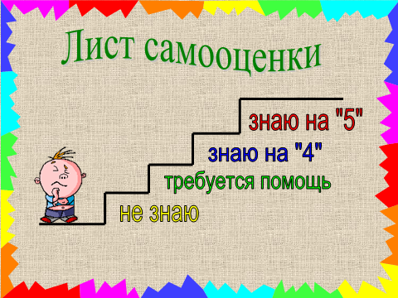
СЛАЙД 3

Как вы думаете, какие знания, будем обобщать и какие умения тренировать?

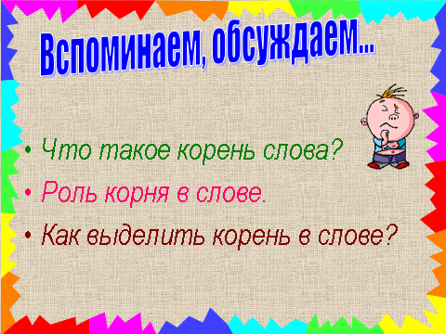
-На какие вопросы вы хотели бы получить ответы?

Вспоминаем, обсуждаем: СЛАЙД 4

- Что такое корень слова?
- Роль корня в слове.
- Как выделить корень в слове?

Учитель:- Вы любите разгадывать загадки? Предлагаю вам несколько разгадать.
Человечек, слепленный из комков снега. (снеговик)
Мелкий снег.(снежок)
Внучка Деда Мороза. (Снегурочка)
Атмосферные осадки- белые пушинки, хлопья, представляющие собой кристаллики льда. (снег)
Тонкий слой ледяных кристаллов на ветвях деревьев. (иней)
Небольшая певчая птичка с красной грудкой.(снегирь)Что можно сказать об этих словах?

- Запишите слова через запятую в тетрадь.
- Что можно сказать об этих словах?
-Какой корень?
-Все ли слова однокоренные?Почему?

3. Работа по теме.
Вспоминаем, обсуждаем.
-Что такое корень?
-Как вы думаете слово корень однозначное или многозначное?Докажите.

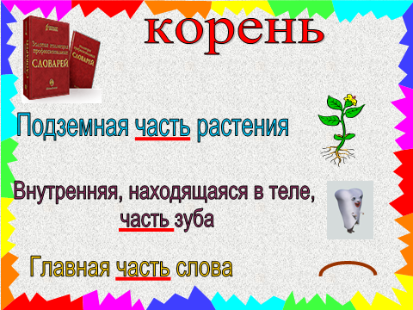
Слово корень – многозначное. Обратимся к словарю и посмотрим значения этого слова. СЛАЙД 5

Итак, корень – это подземная часть растения, внутренняя находящаяся в теле часть зуба.
Что общего в значениях слова корень? (Важная часть чего-либо)
А ещё в словаре говорится, что корень – это основная значимая часть слова.
Как по-другому можно сказать о корне слова?
Вывод: это главная часть слова. Слайд 6
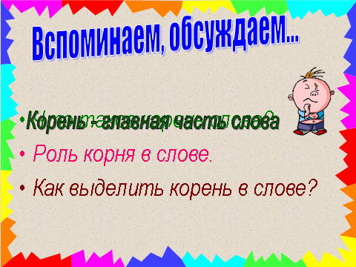

-Итак,мы ответили на первый вопрос.(Корень-это главная часть слова)

Роль корня в слове.

Вернёмся к нашему плану и обсудим его второй пункт. Слайд 7
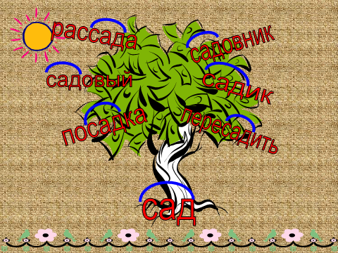

Послушайте стихотворение «Как растут слова?»

Как-то много лет назад
Посадили странный сад.
Не был сад фруктовым –
был он только словом.
Это слово, слово-корень,
Разрастаться стало вскоре
И плоды нам принесло –
Стало много новых слов.
Вот из сада вам рассада,
Вот еще посадки рядом.
А вот садовод,
С ним садовник идет.
Очень интересно
Гулять в саду словесном.

Выросло необыкновенное дерево, а вместо ветвей на нём росли слова. И у всех слов была общая часть та, которую человек посадил сначала.

-Прочитайте слова, запишите, выделите корень.

Сад, посадка, садовник, садик, рассада, пересадить, садовый.

Выберите любое слово и прочитайте в нём только корень.
Поняли, что означает это слово?
Попробуёте закрыть корень слова и прочитать остальные части.
Ясен ли смысл слова? Какой вывод можно сделать?

Вывод: В корне заключен общий смысл однокоренных слов. Слайд 8
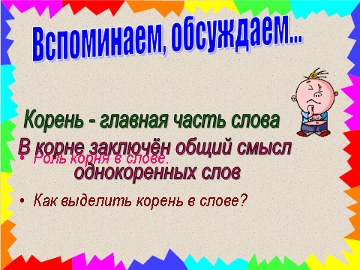

-Вот мы ответили и на второй вопрос.(В корне заключен общий смысл всех однокоренных слов)

Как выделить корень в слове?
Обсуждаем третий пункт плана. Слайд 9
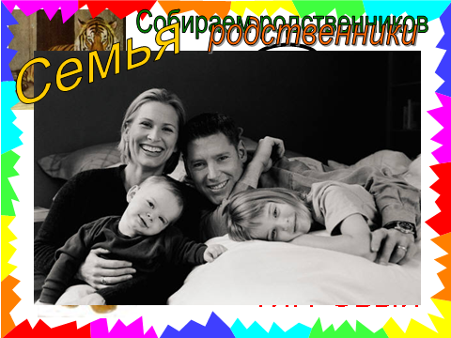

Посмотрите на фотографию. Как вы думаете, кто на ней изображен? (Семья, родственники).

Вы знаете, раз уж мы сегодня на уроке ведём разговор о семьях слов, то я приглашаю вас побывать ещё в одной семье, даже в двух. Итак, жил-был тигр. У него была тигрица, а у неё маленький сынок тигрёнок.. Вот мы и получили две семьи: в одной живут звери, а в другой – слова, которые их называют. Какие это слова?
– Запишем эти слова через запятую в тетрадь(один человек работает у доски)

- Вот мы и получили две семьи: в одной живут звери, а в другой – слова, которые их называют. Какие это слова?

-Что можно сказать об этих словах?

В семье зверей больше никого нет, а в семье слов есть: раздаётся рык … (какой? чей?) тигриный. Например, есть акула, которая такая же полосатая, поэтому её называют тигровая акула, и есть камень, который за свой цвет тоже называют тигровый.
В семье слов выделите корень. Как выделить корень?
Вывод: Надо подобрать однокоренные слова и выделить у них одинаковую часть – корень. СЛАЙД 10
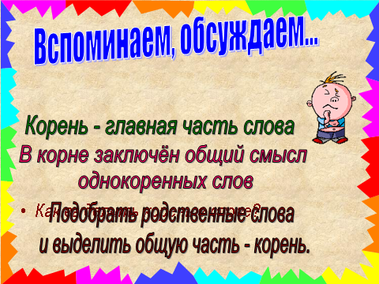

Вот мы нашли ответ и на третий вопрос.Как выделить корень в слове?(подобрать родственные слова и выделить общую часть-корень)

Физкультминутка.

Мы ногами топ-топ,
Мы руками хлоп-хлоп!
Мы глазами миг-миг,
Мы плечами чик-чик!
Раз – сюда, два – туда,
Повернись вокруг себя.
Раз – присели, два – привстали.
Руки кверху все подняли.
Раз – два, раз – два,
Заниматься нам пора!

4. Тренировочные упражнения.
«Играем, наблюдаем».
Мы вспомнили и обсудили все вопросы первой части нашего урока.
Следующая часть называется “Играем, наблюдаем”, в которой вы будете выполнять тренировочные упражнения.

Упражнение в распознавании однокоренных слов. Работа в группах.
Игра «Засели домики»
-м--момор-ор-
-лис-
-мор-
-вод-

- Одновременно в 3 домика приехали «родственники». Правильно ли «заселились» родственники в домики, нет ли среди них «чужих»? Поработайте в парах и правильно «заселите» родственников в домики.

вода
лиса
морской
водичка
лист
лисонька
моряк
море
водный

водитель
лисичка

лисий
мороз
подводник

Проверка.
- Какие однокоренные слова вы поселили в 1-ый домик? Почему слово «лист» не подходит? (У него другое значение, поэтому оно не является родственным).
- Какие слова «заселили» во 2-ой домик? Какое слово «лишнее»? Почему?
-Какие слова будут жить в 3-ем домике? Какое «лишнее»? Докажите.

-Пропедевтическая работа: - Понаблюдайте, как пишутся корни в однокоренных словах.

Игра “Зоркий глаз” СЛАЙД 12
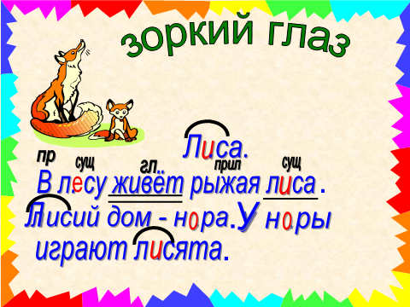

Мы отправляемся в гости еще к одной семье. Это семья лисы.
Посмотрите внимательно, что случилось с текстом. Его нужно разделить на предложения. Давайте вставим пропущенные буквы. Найдите в тексте однокоренные слова: лиса, лисий, лисята. Выделите корень.
Выпишите первое предложение. В лесу живет рыжая лиса. Подчеркните главные члены предложения.

Физминутка. Релаксация для глаз. СЛАЙД 13
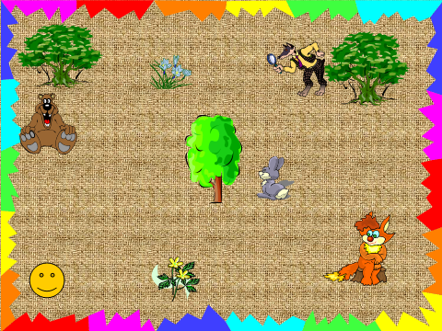

Игра “Помоги мальчику найти пары родственных слов”
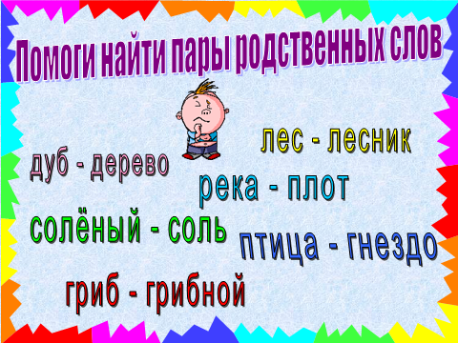
СЛАЙД 14

Помогите мальчику найти пары родственных слов. Объясните.
Лес – лесник
Река – плот
Дуб - дерево
Соленый - соль
Дом – домашний
Птица - гнездо
Гриб – грибной

-Цепочкой у доски и в тетрадях

Найдите среди слов слово, в котором букв больше, чем звуков. (СОЛЬ)
Выполните звукобуквенный разбор слова. СЛАЙД 15
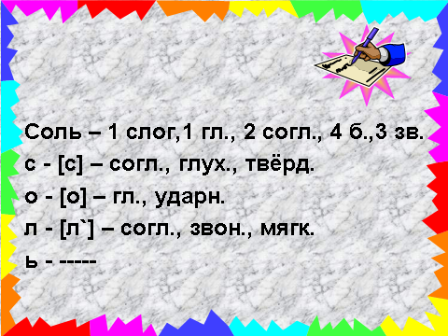

Соль – 1 слог, 1 гласный, 2 согласных, 4 буквы, 3 звука.
С - [с] – согласный, глухой, твердый.
О - [о]- гласный, ударный.
Л - [л`]- согласный, звонкий, мягкий.
Ь - ----

- Итог, рефлексия.

Найдите правильное определение корня. СЛАЙД 16

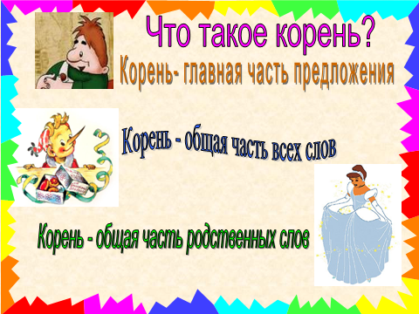

Карлсон думает, что корень - это главная часть предложения.
Буратино думает, что корень – это общая часть всех слов.
Золушка думает, что корень – это общая часть родственных слов.
Кто из них прав?

-Давайте вспомним,какие проблемные вопросы мы ставили в начале урока?

-Удалось ли нам на них ответить?

-Молодцы! Справились с заданием.

Давайте проверим, изменилась ли ваша самооценка после урока. СЛАЙД 17
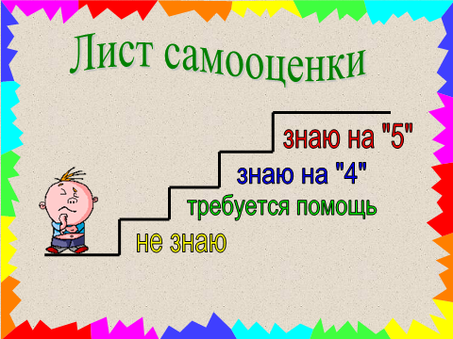

Как вы думаете, на какую оценку вы знаете материал о корне и однокоренных словах? Оцените себя.

- Дорисуйте человечка и покажите, как для вас прошел урок.

-всё было понятно
-есть сомнения
-ничего не понял

-Спасибо за работу. Урок закончен.

6. Домашнее задание.
- Предлагаю попробовать свои силы в самостоятельной работе, где потребуется умение доказывать и рассуждать. (Работа по карточкам)
- Спасибо за урок!
- Урок окончен.

Раздаточный материал
Лист самооценки
Знаю на 5

Знаю на 4

Требуется помощь

Не знаю

Лист самооценки
Знаю на 5

Знаю на 4

Требуется помощь

Не знаю

Лист самооценки
Знаю на 5

Знаю на 4

Требуется помощь

Не знаю

Карточки для дополнительной работы

1 вариант | 2 вариант
Найдите лишнее слово. В однокоренных словах выделите корень.  Лесок, лесник, леска, лесной, перелесок. | Найдите лишнее слово. В однокоренных словах выделите корень.  Горка, горочка, горевать, горный, пригорок.
Найдите лишнее слово. В однокоренных словах выделите корень.  Лесок, лесник, леска, лесной, перелесок. | Найдите лишнее слово. В однокоренных словах выделите корень.  Горка, горочка, горевать, горный, пригорок.
Найдите лишнее слово. В однокоренных словах выделите корень.  Лесок, лесник, леска, лесной, перелесок. | Найдите лишнее слово. В однокоренных словах выделите корень.  Горка, горочка, горевать, горный, пригорок.
Найдите лишнее слово. В однокоренных словах выделите корень.  Лесок, лесник, леска, лесной, перелесок. | Найдите лишнее слово. В однокоренных словах выделите корень.  Горка, горочка, горевать, горный, пригорок.
Найдите лишнее слово. В однокоренных словах выделите корень.  Лесок, лесник, леска, лесной, перелесок. | Найдите лишнее слово. В однокоренных словах выделите корень.  Горка, горочка, горевать, горный, пригорок.

Разделите слова на две группы.  Выделите корень в однокоренных словах.  Моряк, заморозки, отморозил, мореплаватель, заморские, морозец, морозный, морская. | Разделите слова на две группы.  Выделите корень в однокоренных словах.  Болеть, больной, болтать, заболел, болтун, выболтать, больница, болтушка.
Разделите слова на две группы.  Выделите корень в однокоренных словах.  Моряк, заморозки, отморозил, мореплаватель, заморские, морозец, морозный, морская. | Разделите слова на две группы.  Выделите корень в однокоренных словах.  Болеть, больной, болтать, заболел, болтун, выболтать, больница, болтушка.
Разделите слова на две группы.  Выделите корень в однокоренных словах.  Моряк, заморозки, отморозил, мореплаватель, заморские, морозец, морозный, морская. | Разделите слова на две группы.  Выделите корень в однокоренных словах.  Болеть, больной, болтать, заболел, болтун, выболтать, больница, болтушка.
Разделите слова на две группы.  Выделите корень в однокоренных словах.  Моряк, заморозки, отморозил, мореплаватель, заморские, морозец, морозный, морская. | Разделите слова на две группы.  Выделите корень в однокоренных словах.  Болеть, больной, болтать, заболел, болтун, выболтать, больница, болтушка.
Разделите слова на две группы.  Выделите корень в однокоренных словах.  Моряк, заморозки, отморозил, мореплаватель, заморские, морозец, морозный, морская. | Разделите слова на две группы.  Выделите корень в однокоренных словах.  Болеть, больной, болтать, заболел, болтун, выболтать, больница, болтушка.
Домашнее задание
Составьте предложения из данных слов. Запишите. Выделите корень в однокоренных словах.
Стоит, поляна, могучий, на, дуб.
Дубок, с, рядом, дубом, молодой, растёт.
На, осенью, землю, листья, дубовые, падают.
Составьте предложения из данных слов. Запишите. Выделите корень в однокоренных словах.
Стоит, поляна, могучий, на, дуб.
Дубок, с, рядом, дубом, молодой, растёт.
На, осенью, землю, листья, дубовые, падают.
Составьте предложения из данных слов. Запишите. Выделите корень в однокоренных словах.
Стоит, поляна, могучий, на, дуб.
Дубок, с, рядом, дубом, молодой, растёт.
На, осенью, землю, листья, дубовые, падают.
Составьте предложения из данных слов. Запишите. Выделите корень в однокоренных словах.
Стоит, поляна, могучий, на, дуб.
Дубок, с, рядом, дубом, молодой, растёт.
На, осенью, землю, листья, дубовые, падают.
Составьте предложения из данных слов. Запишите. Выделите корень в однокоренных словах.
Стоит, поляна, могучий, на, дуб.
Дубок, с, рядом, дубом, молодой, растёт.
На, осенью, землю, листья, дубовые, падают.
Составьте предложения из данных слов. Запишите. Выделите корень в однокоренных словах.
Стоит, поляна, могучий, на, дуб.
Дубок, с, рядом, дубом, молодой, растёт.
На, осенью, землю, листья, дубовые, падают.
Составьте предложения из данных слов. Запишите. Выделите корень в однокоренных словах.
Стоит, поляна, могучий, на, дуб.
Дубок, с, рядом, дубом, молодой, растёт.
На, осенью, землю, листья, дубовые, падают.
Составьте предложения из данных слов. Запишите. Выделите корень в однокоренных словах.
Стоит, поляна, могучий, на, дуб.
Дубок, с, рядом, дубом, молодой, растёт.
На, осенью, землю, листья, дубовые, падают.

